附件2:

美好家园创建相关补充材料

一、活动开展以来变化情况（照片集锦）

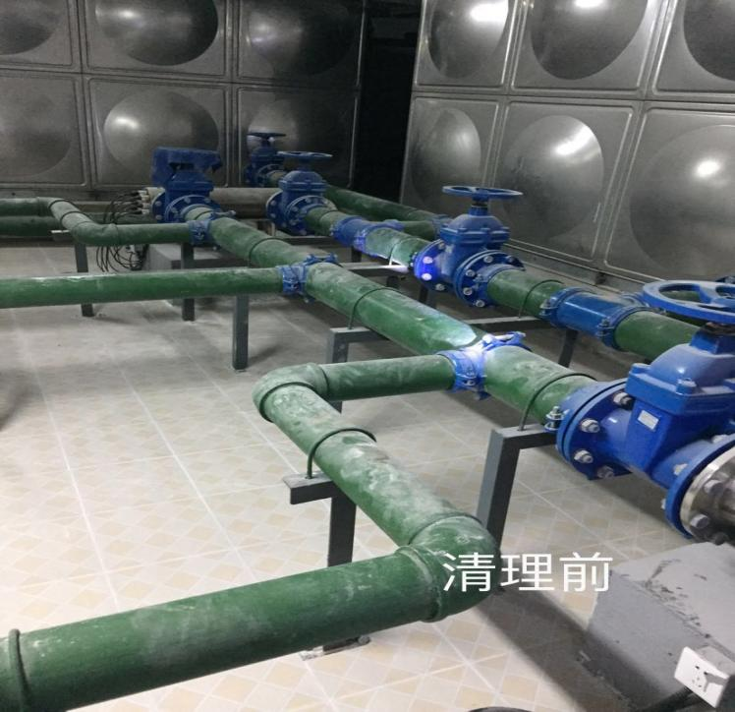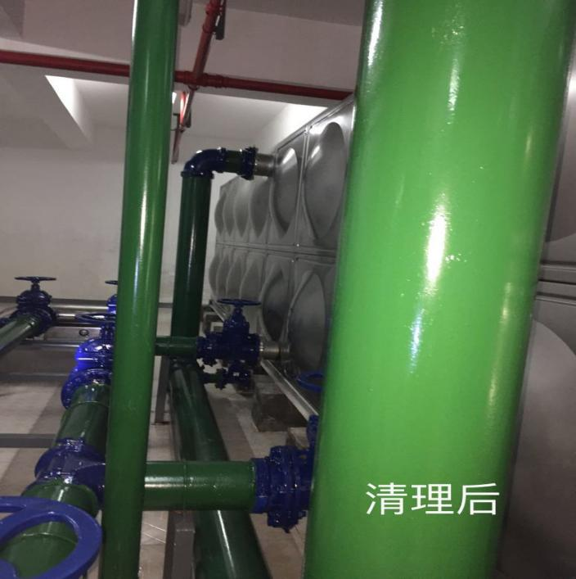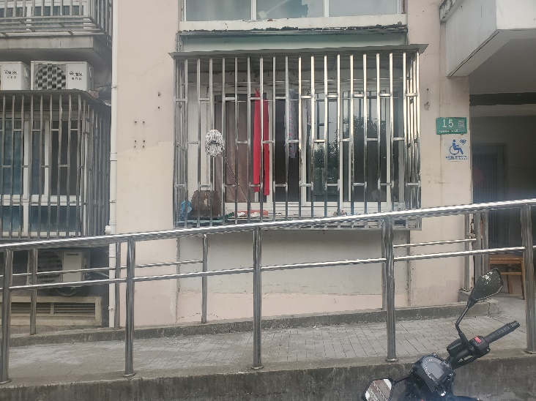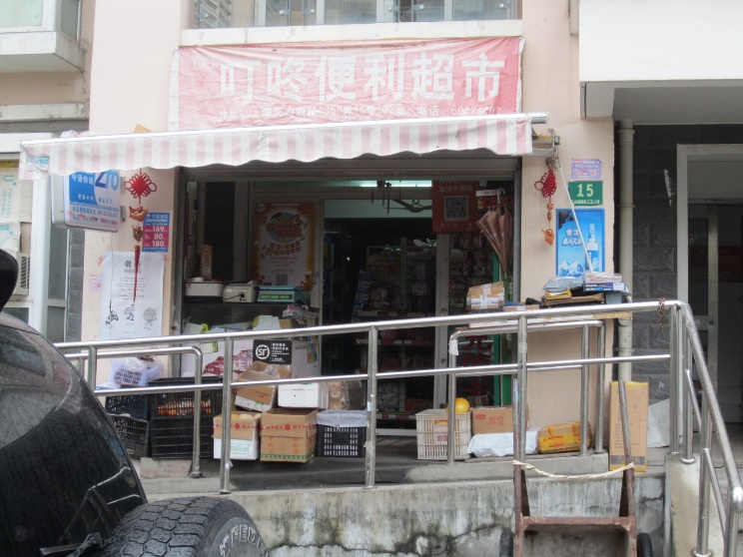（破墙开店整治前后）

（设备房改造清理前后）

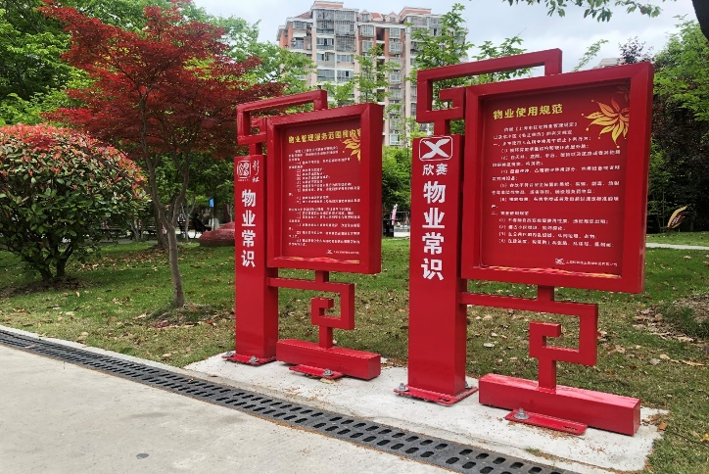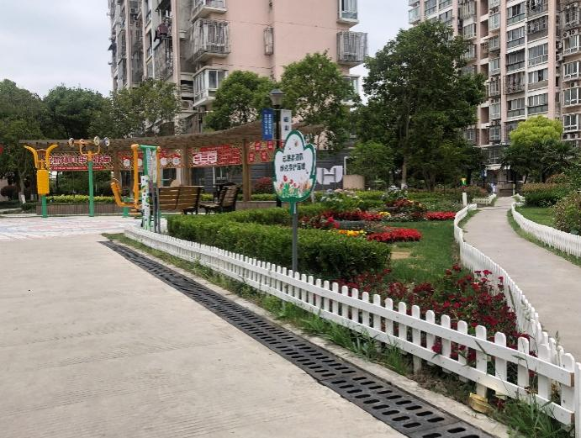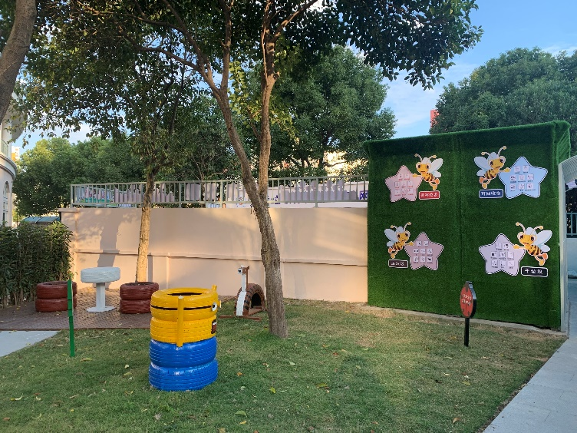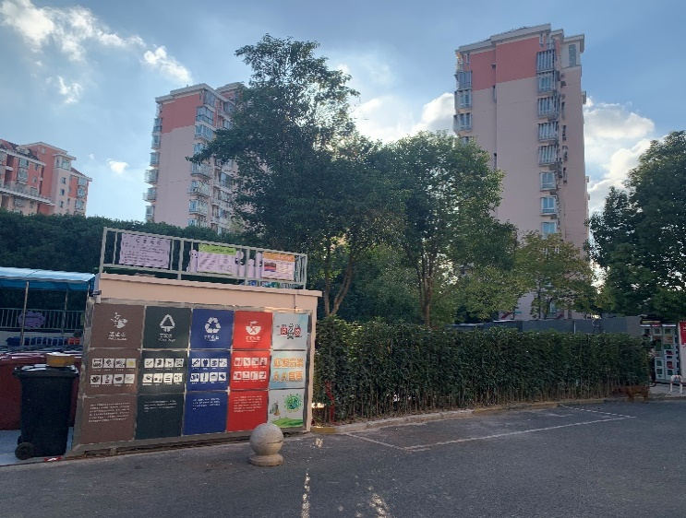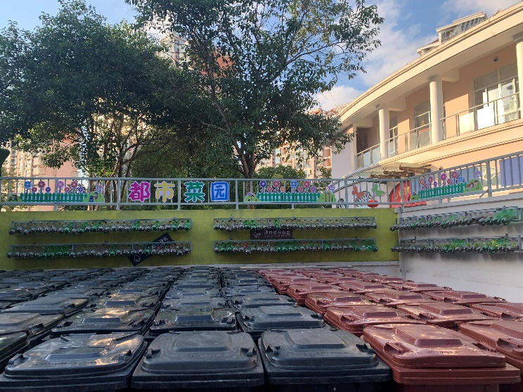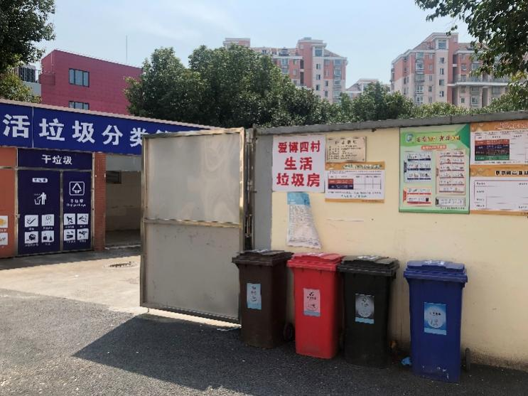（生活垃圾厢房改善前后）

（公共环境提升）

二、项目的物业服务收费信息公开情况（公示照片）

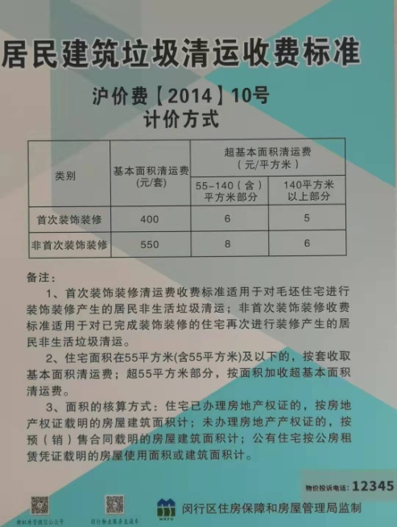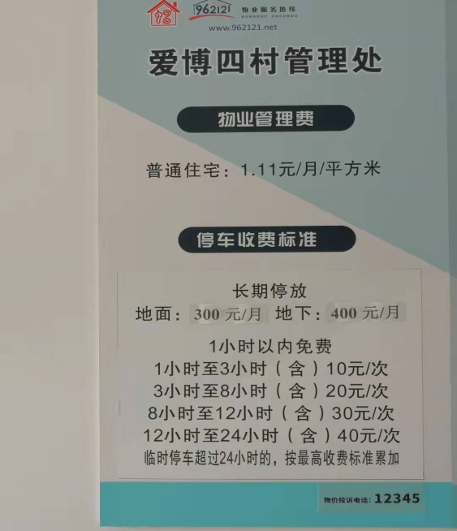

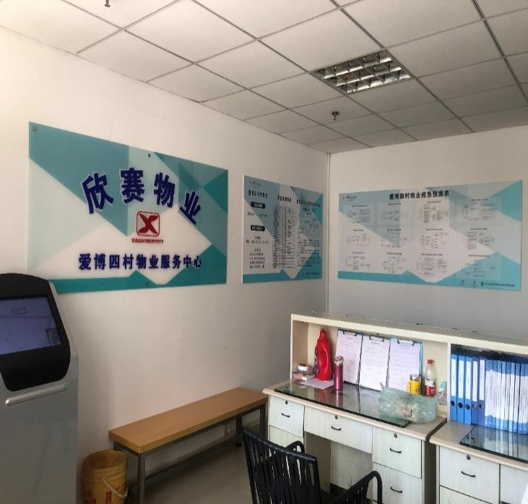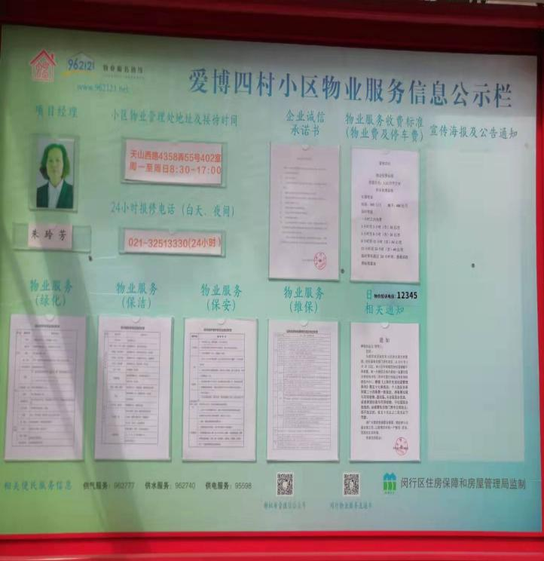

三、在项目上为群众办的具体实事以及小区业主对办实事的感受和评价

在经过征询居民意见、引进新技术加持、改造非机动车库、确定试点楼栋四个步骤后，最终落实了48个楼栋成功安装了电梯阻车系统，自阻车系统安装后，有效阻止了居民非机动车上楼现象，安全隐患得以从源头上控制，得到了居民的一致好评。

2020年业主主动出资对小区门头、非机动车库充电桩和小区绿化等公共部位及设施进行改造。特别在疫情期间，物业服务企业承担了疫情防控重任，门岗24小时布控测温、严控出入人员。小区业主主动提议业委员会召开业主大会表决，在门岗增设人脸识别测温系统，降低物业保安的工作量和风险，提高人员管控的精准度，增加小区防控安全度。

四、该项目的媒体报道情况

1、新华社（2021.3.13）：上海智慧社区为居民生活保驾护航

2、上海电视台（2021.3.29）：感知“神经元”遍布小区 科技赋能助力社区综合管理

3、上海电视台（2021.9.20）：上海城管推广智慧+管执联动社区治理新模式